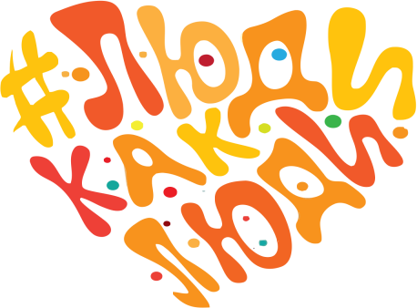

План проведения мероприятий,
приуроченных МБОУ «Школа № 18» города Ростова-на-Дону
к проведению Всероссийского инклюзивного фестиваля «#ЛюдиКакЛюди»

Площадка: город Ростов-на-Дону, ул. Штахановского, 18

Программа мероприятий:

1. Раздача буклетов, информационных листовок, позволяющих узнать о том, что такое аутизм, как живут люди с таким диагнозом, как можно им помочь и как поддержать включение детей и взрослых с расстройством аутистического спектра в повседневную жизнь.
2. Спектакль для обучающихся начальных классов «Сказка о дружбе»
3. Танцевальный флешмоб.
4. Запуск в небо синих шаров.

